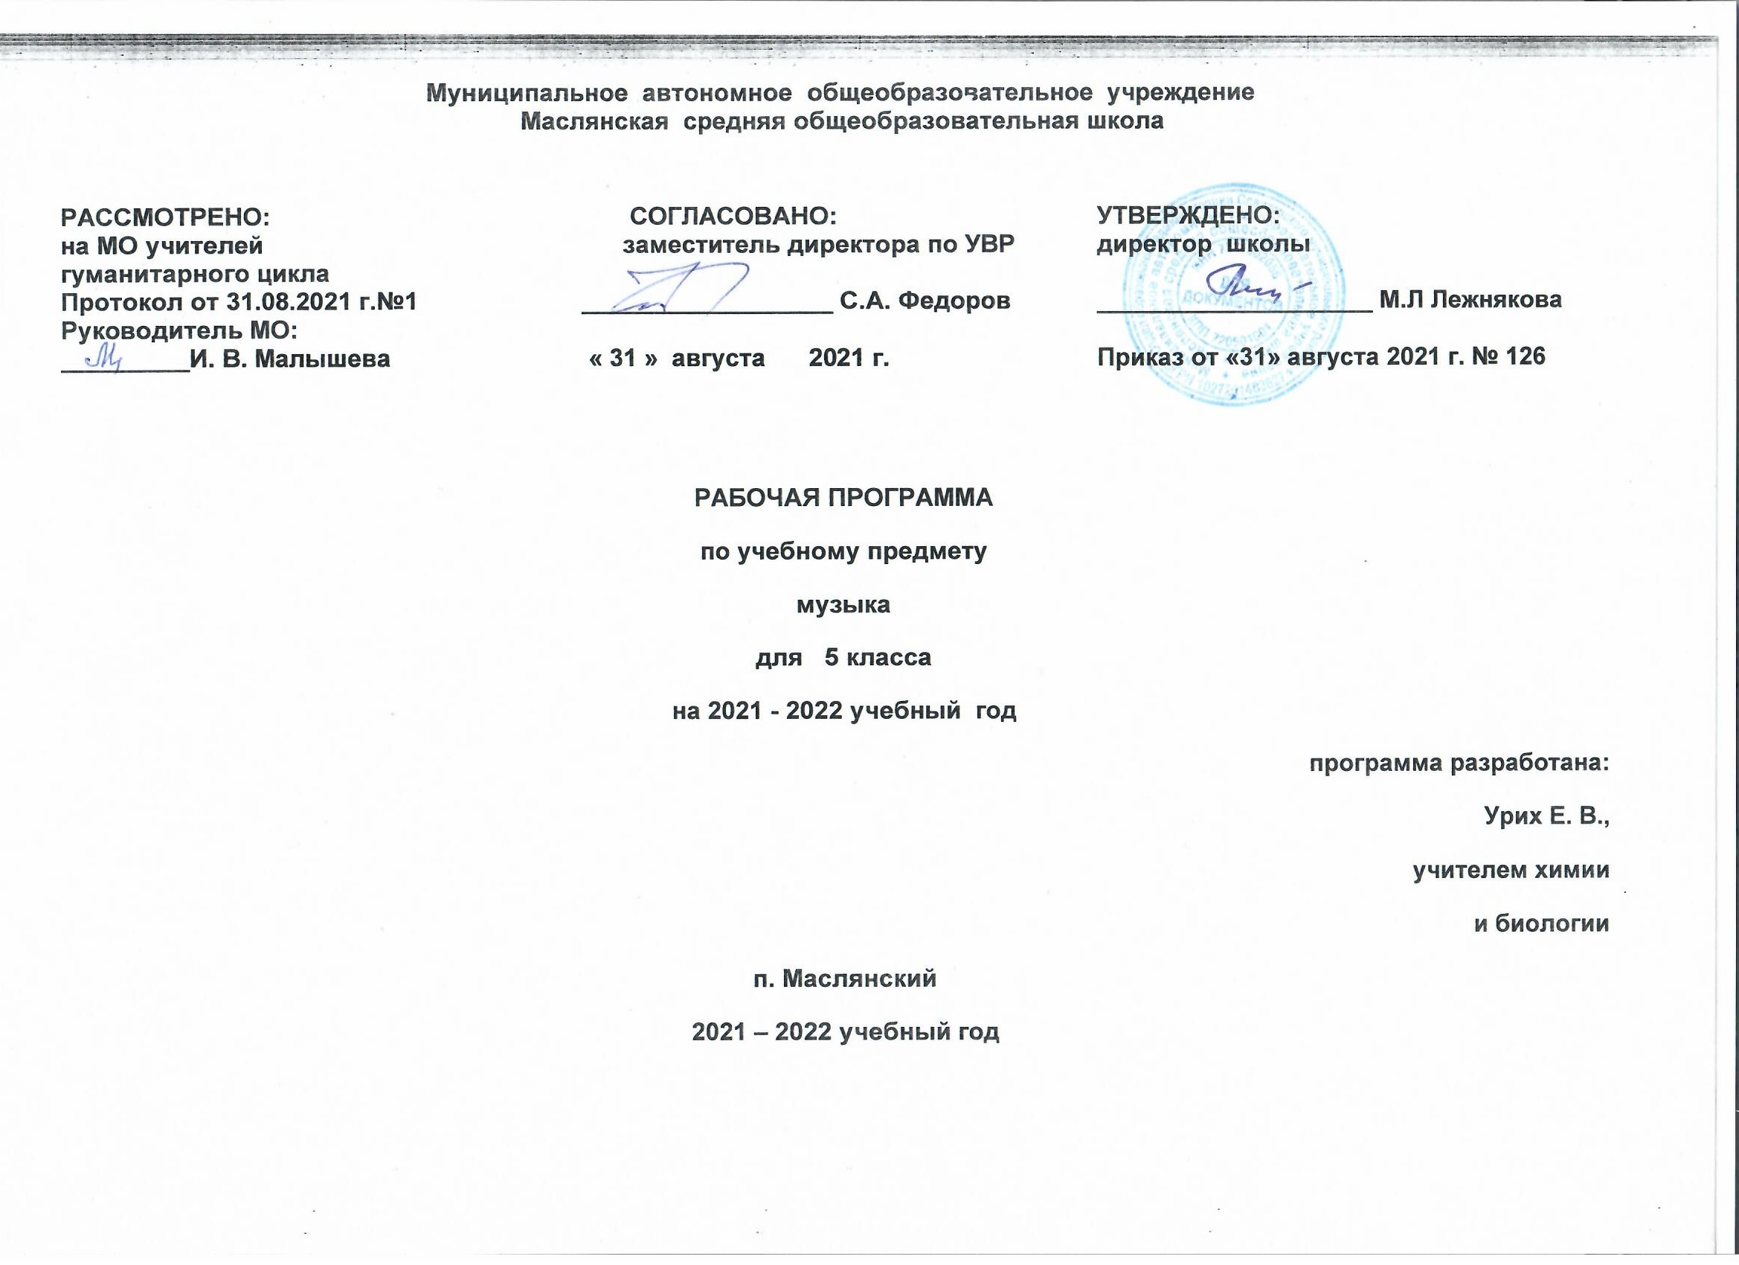

Рабочая программа по музыке, 5 класс.
I. Планируемые результаты освоения учебного предмета.
Личностные результаты:
● формирование основ российской гражданской идентичности, чувства гордости за свою Родину, российский народ и историю России, осознание своей этнической и национальной принадлежности в процессе освоения вершинных образцов отечественной музыкальной культуры, понимания ее значимости в мировом музыкальном процессе;
● становление гуманистических и демократических ценностных ориентаций, формирование уважительного отношения к иному мнению, истории и культуре разных народов на основе знакомства с их музыкальными традициями, выявления в них общих закономерностей исторического развития, процессов взаимовлияния, общности нравственных, ценностных, эстетических установок;
● формирование целостного, социально ориентированного взгляда на мир в процессе познания произведений разных жанров, форм и стилей, разнообразных типов музыкальных образов и их взаимодействия;
● овладение начальными навыками адаптации в динамично изменяющемся и развивающемся мире путем ориентации в многообразии музыкальной действительности и участия в музыкальной жизни класса, школы, города и др.;
● развитие мотивов учебной деятельности и формирование личностного смысла учения посредством раскрытия связей и отношений между музыкой и жизнью, освоения способов отражения жизни в музыке и различных форм воздействия музыки на человека;
● формирование представлений о нравственных нормах, развитие доброжелательности и эмоциональной отзывчивости, сопереживания чувствам других людей на основе восприятия произведений мировой музыкальной классики, их коллективного обсуждения и интерпретации в разных видах музыкальной исполнительской деятельности;
● формирование эстетических потребностей, ценностей и чувств на основе развития музыкально-эстетического сознания, проявляющего себя в эмоционально-ценностном отношении к искусству, понимании его функций в жизни человека и общества;
● развитие навыков сотрудничества со взрослыми и сверстниками в разных социальных ситуациях в процессе освоения разных типов индивидуальной, групповой и коллективной музыкальной деятельности, при выполнении проектных заданий и проектных работ;
● формирование установки на безопасный, здоровый образ жизни через развитие представления о гармонии в человеке физического и духовного начал, воспитание бережного отношения к материальным и духовным ценностям музыкальной культуры;
● формирование мотивации к музыкальному творчеству, целеустремленности и настойчивости в достижении цели в процессе создания ситуации успешности музыкально-творческой деятельности учащихся.
Познавательные. Учащиеся научатся:
- логическим действиям сравнения, анализа, синтеза, обобщения, классификации по родовидовым признакам, установления аналогий и причинно-следственных связей, построения рассуждений, отнесения к известным понятиям, выдвижения предположений и подтверждающих их доказательств;

- применять методы наблюдения, экспериментирования, моделирования, систематизации учебного материала, выявления известного и неизвестного при решении различных учебных задач;

- обсуждать проблемные вопросы, рефлексировать в ходе творческого сотрудничества, сравнивать результаты своей деятельности с результатами других учащихся; понимать причины успеха/неуспеха учебной деятельности;

- понимать различие отражения жизни в научных и художественных текстах; адекватно воспринимать художественные произведения, осознавать многозначность содержания их образов, существование различных интерпретаций одного произведения; выполнять творческие задачи, не имеющие однозначного решения;

- осуществлять поиск оснований целостности художественного явления (музыкального произведения), синтеза как составления целого из частей;

- использовать разные типы моделей при изучении художественного явления (графическая, пластическая, вербальная, знаково-символическая), моделировать различные отношения между объектами, преобразовывать модели в соответствии с содержанием учебного материала и поставленной учебной целью;

- пользоваться различными способами поиска (в справочных источниках и открытом учебном информационном пространстве сети Интернет), сбора, обработки, анализа, организации, передачи и интерпретации информации в соответствии с коммуникативными и познавательными задачами и технологиями учебного предмета.

Регулятивные. Учащиеся научатся:
- принимать и сохранять учебные цели и задачи, в соответствии с ними планировать, контролировать и оценивать собственные учебные действия;

- договариваться о распределении функций и ролей в совместной деятельности; осуществлять взаимный контроль, адекватно оценивать собственное поведение и поведение окружающих;

- выделять и удерживать предмет обсуждения и критерии его оценки, а также пользоваться на практике этими критериями.

- прогнозировать содержание произведения по его названию и жанру, предвосхищать композиторские решения по созданию музыкальных образов, их развитию и взаимодействию в музыкальном произведении;

- мобилизации сил и волевой саморегуляции в ходе приобретения опыта коллективного публичного выступления и при подготовке к нему.

Учащиеся получат возможность научиться:

- ставить учебные цели, формулировать исходя из целей учебные задачи, осуществлять поиск наиболее эффективных способов достижения результата в процессе участия в индивидуальных, групповых проектных работах;

- действовать конструктивно, в том числе в ситуациях неуспеха за счет умения осуществлять поиск наиболее эффективных способов реализации целей с учетом имеющихся условий.

Коммуникативные. Учащиеся научатся:
- понимать сходство и различие разговорной и музыкальной речи;

- слушать собеседника и вести диалог; участвовать в коллективном обсуждении, принимать различные точки зрения на одну и ту же проблему; излагать свое мнение и аргументировать свою точку зрения;

- понимать композиционные особенности устной (разговорной, музыкальной) речи и учитывать их при построении собственных высказываний в разных жизненных ситуациях;

- использовать речевые средства и средства информационных и коммуникационных технологий для решения коммуникативных и познавательных задач;

- опосредованно вступать в диалог с автором художественного произведения посредством выявления авторских смыслов и оценок, прогнозирования хода развития событий, сличения полученного результата с оригиналом с целью внесения дополнений и корректив в ход решения учебно-художественной задачи;

- приобрести опыт общения с публикой в условиях концертного предъявления результата творческой музыкально-исполнительской деятельности.
Контроль осуществляется в следующих видах:
- входной,
- текущий,
- тематический,
- итоговый.
Формы контроля:
При организации учебно-воспитательного процесса для реализации программы «Музыка» 5 класс предпочтительными формами организации учебного предмета считаю: индивидуальные, групповые, фронтальные, коллективные, наблюдение, самостоятельная работа, тест.
Виды организации учебной деятельности:
- конкурс
- викторина
- самостоятельная работа
- творческая работа.

Требования к результатам обучения учащихся 5 класса.
В результате изучения музыки в соответствии с Федеральным государственным стандартом и с учётом Примерной программы учащиеся к концу 5 класса должны
знать:
- специфику музыки как вида искусства;
- значение музыки в художественной культуре и ее роль в синтетических видах творчества;
- основные жанры народной и профессиональной музыки;
- основные формы музыки;
- характерные черты и образцы творчества крупнейших русских и зарубежных композиторов;
- виды оркестров, названия наиболее известных инструментов;
- имена выдающихся композиторов и исполнителей;
уметь:
- эмоционально - образно воспринимать и характеризовать музыкальные произведения;
- узнавать на слух изученные произведения русской и зарубежной классики;
- выразительно исполнять соло (с сопровождением и без сопровождения);
- выявлять общее и особенное при сравнении музыкальных произведений на основе полученных знаний об интонационной природе музыки;
- распознавать на слух и воспроизводить знакомые мелодии изученных произведений инструментальных и вокальных жанров;
- различать звучание отдельных музыкальных инструментов, виды хора и оркестра.
II. Содержание учебного предмета «Музыка» в 5 классе.
Музыка и литература (18 часов).
Что роднит музыку с литературой? Что стало бы с музыкой, если бы не было литературы?
Вокальная музыка. Песня - самый распространенный жанр музыкально-литературного творчества. Песня - душа народа. Роль песни в жизни человека. Как сложили песню?
Фольклор в музыке русских композиторов. Связи музыки с литературой: произведения программной инструментальной музыки и вокальные сочинения.

Жанры инструментальной и вокальной музыки. Вокальная и инструментальная музыка. Особенности жанра. Жанровое многообразие.

Вторая жизнь песни. Широкое отражение народной песни в русской профессиональной музыке. Связи между композиторским и народным музыкальным искусством.

«Всю жизнь мою несу родину в душе…». Колокольный звон в музыке. Звучащие картины.

Писатели и поэты о музыке и музыкантах. Значимость музыки в творчестве писателей и поэтов; национальное своеобразие музыки.

«Что за прелесть эти сказки…». Сказка в музыке и литературе. Н.Римский – Корсаков “Три чуда” из оперы “Сказка о царе Салтане”.

Первое путешествие в музыкальный театр. История развития оперного искусства. Основные понятия жанра. Синтез искусств (музыкального, драматического и изобразительного) в опере.

Опера-былииа Н. А. Римского-Корсакова «Садко».

Второе путешествие в музыкальный театр. Балет. История развития балетного искусства. Основные понятия жанра. В основе балета – литературное произведение.
Музыка в театре, кино, на телевидении. Роль литературного сценария и значение музыки в синтетических видах искусства: в театре, кино, на телевидении.
Третье путешествие в музыкальный театр. Мюзикл. Расширение представлений о жанре мюзикла. История возникновения жанра. Основные его отличия от оперы (театр «легкого» стиля). Наиболее известные мюзиклы.

Музыка и изобразительное искусство (16часов).
Что роднит музыку с изобразительным искусством? Жизнь – единый источник всех художественных произведений. Связь музыки и изобразительного искусства. Живописная музыка и музыкальная живопись. Общее в средствах выразительности музыки и изобразительного искусства.
«Небесное и земное» в звуках и красках. Отношение композиторов и художников к родной природе, духовным образам древнерусского и западноевропейского искусства.
«Звать через прошлое к настоящему». Более глубокое изучение кантаты С. Прокофьева «Александр Невский»: сопоставление героических образов музыки с образами.
Музыкальная живопись и живописная музыка. Общность музыки и живописи. Выразительные возможности музыки и живописи. Можем ли мы услышать живопись? Можем ли мы увидеть музыку?
Колокольные звоны в музыке и изобразительном искусстве. В основе профессиональной музыки лежат народные истоки (на примере произведений СВ. Рахманинова и В. Г. Кикты).
Портрет в музыке и изобразительном искусстве. Выразительные возможности скрипки, ее создатели и исполнители. Музыка и живопись.
Волшебная палочка дирижера. Симфонический оркестр. Значение дирижера в исполнении симфонической музыки оркестром.
Образы борьбы и победы в искусстве. Жизнь и творчество Людвига ва Бетховена. Образный строй Симфонии № 5.
Застывшая музыка. Гармония в синтезе искусств: архитектуры, музыки, изобразительного искусства.
Полифония в музыке и живописи. Продолжение знакомства с творчеством И. С. Баха. Освоение понятий полифония, фуга. Любимый инструмент Баха – орган.
Музыка на мольберте. Знакомство с творчеством литовского художника и композитора М. К. Чюрлениса.
Импрессионизм в музыке и живописи. Особенности импрессионизма как художественного стиля, взаимодействие и взаимообусловленность в музыке и живописи.
«0 подвигах, о доблести, о славе…». Тема защиты Родины в произведениях различных видов искусства. Продолжение знакомства с жанром реквием.
«В каждой мимолетности вижу я миры…». Образный мир произведений С. С. Прокофьева и М. П. Мусоргского. Своеобразие их творчества.
Мир композитора. Обобщение представлений о взаимодействии музыки, литературы и изобразительного искусства. Их стилевое сходство и различие на примере творчества русских и зарубежных композиторов.

III. Тематическое планирование с учётом рабочей программы
воспитания с указанием количества часов, отведённых на изучение темы.
Реализация рабочей программы воспитания в урочной деятельности направлена на формирование понимания важнейших социокультурных и духовно-нравственных ценностей
Механизм реализации рабочей программы воспитания:
- привлечение внимания обучающихся к ценностному аспекту изучаемых на уроках явлений, организация их работы с получаемой на уроке социально значимой информацией – инициирование ее обсуждения, высказывания обучающимися своего мнения по ее поводу, выработки своего к ней отношения;
- применение на уроке интерактивных форм работы с обучающимися: интеллектуальных игр, стимулирующих познавательную мотивацию обучающихся; проведение предметных олимпиад, турниров, викторин, квестов, игр-экспериментов, дискуссии и др.
- демонстрация примеров гражданского поведения, проявления добросердечности через подбор текстов для чтения, задач для решения, проблемных ситуаций для обсуждения, анализ поступков людей и др.
- применение на уроках групповой работы или работы в парах, которые учат обучающихся командной работе и взаимодействию с другими обучающимися; включение в урок игровых процедур, которые помогают поддержать мотивацию обучающихся к получению знаний, налаживанию позитивных межличностных отношений в классе, помогают установлению доброжелательной атмосферы во время урока.
- посещение экскурсий, музейные уроки, библиотечные уроки и др. - приобщение обучающихся к российским традиционным духовным ценностям, включая культурные ценности своей этнической группы, правилам и нормам поведения в российском обществе.
- побуждение обучающихся соблюдать на уроке общепринятые нормы поведения, правила общения, принципы учебной дисциплины, самоорганизации, взаимоконтроль и самоконтроль - организация шефства мотивированных и эрудированных обучающихся над их неуспевающими одноклассниками, дающего обучающимся социально значимый опыт сотрудничества и взаимной помощи.
- инициирование и поддержка исследовательской деятельности обучающихся в рамках реализации ими индивидуальных и групповых исследовательских проектов, что даст обучающимся возможность приобрести навык самостоятельного решения теоретической проблемы, навык генерирования и оформления собственных идей, навык уважительного отношения к чужим идеям, оформленным в работах других исследователей, навык публичного выступления перед аудиторией, аргументирования и отстаивания своей точки зрения.
- знакомство обучающихся с профессиями через подбор задач для решения, связанных с профессиональной деятельностью, проблемных ситуаций для обсуждения, организацию профессиональных проб обучающихся.

№ п/п | Раздел, тема | Количество часов
1. Музыка и литература. |  | 18
1 | Что роднит музыку с литературой? | 1
2-3-4 | Вокальная музыка. | 3
5-6 | Фольклор в музыке русских композиторов. | 2
7 | Жанры инструментальной и вокальной музыки. | 1
8-9 | Вторая жизнь песни. | 2
10 | «Всю жизнь мою несу родину в душе…» | 1
11 | Писатели и поэты о музыке и музыкантах. | 1
12-13 | «Что за прелесть эти сказки…» Волшебный сундучок «Музыкальная сказка». | 2
14 | Первое путешествие в музыкальный театр. Опера. | 1
15 | Опера-былина Н. А. Римского-Корсакова «Садко». | 1
16 | Второе путешествие в музыкальный театр. Балет. | 1
17 | Музыка в театре, кино, на телевидении. Викторина «Герои советских мультфильмов». | 1
18 | Третье путешествие в музыкальный театр. Мюзикл. | 1
2. Музыка и изобразительное искусство. |  | 16
19 | Что роднит музыку с изобразительным искусством? | 1
20 | «Небесное и земное» в звуках и красках. | 1
21 | «Звать через прошлое к настоящему» | 1
22 | Музыкальная живопись и живописная музыка. | 1
23 | Колокольные звоны в музыке и изобразительном искусстве. | 1
24 | Портрет в музыке и изобразительном искусстве. | 1
25 | Волшебная палочка дирижера. Ролевая игра «Симфонический оркестр». | 1
26 | Образы борьбы и победы в искусстве. | 1
27 | Застывшая музыка. | 1
28 | Полифония в музыке и живописи. | 1
29 | Музыка на мольберте. | 1
30 | Импрессионизм в музыке и живописи. | 1
31 | «0 подвигах, о доблести, о славе…» | 1
32 | «В каждой мимолетности вижу я миры…» | 1
33 | Мир композитора. | 1
34 | Итоговый урок | 1
Итого: |  | 34

